**Variación, vestido de baño alto niña**

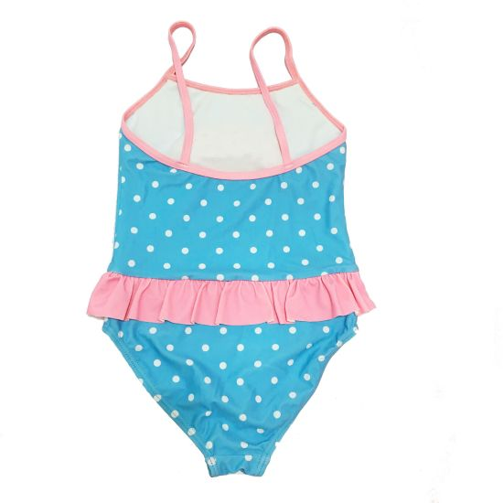

|  |  |
| --- | --- |
| Variación delantera  Trazar la base delantera del vestido de bar\o con sus líneas y puntos de construcción.  5 - Z = ½ de la distancia 5 - 9  Z - B = ancho de la cargadera 3 cm o según diseño  4 - Y = profundidad de sisa 3 a 6 cm o según diseño  12 - X = 2 a 7 cm o según diseño  Unir con curva 16 - X  Trazar sisa uniendo los puntos 4 - Y  6 - C = profundidad de escote 6 a 10 cm o según diseño  Trazar escote uniendo los puntos Z - C  Variación espalda  Trazar la base de la espalda con sus líneas y puntos de construcción  W = ½ de la distancia 28 - 30  W - E = a la distancia Z - B en el delantero  20 - T = a la distancia 4 - Y en el delantero  33 - R = a la distancia 12 - X en el delantero  22 - F = 2 a 6 cm o según diseño  Unir con curva R - 35 como lo indica el gráfico  Trazar sisa uniendo los puntos E - T  Unir con curva profunda W con F | Fuente: elaboración propia en Software Optitex - Corel (Imágenes Vestido de baño niña alto 1,2 y 3) |